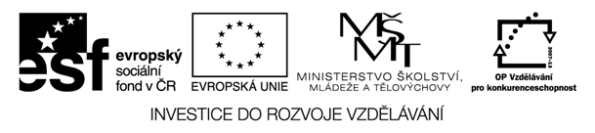

Metodický plán
Téma: Missing Articles
Cíl workshopu: žáci si procvičí různé gramatické, výslovnostní jevy, ve kterých často chybují bez ohledu na aktuální jazykovou úroveň
Jazyková úroveň: B1 - B2
Pomůcky: pracovní listy
Poznámky: čas jednotlivých úkolů se může měnit v závislosti na schopnostech žáků
Zpracovala: Mgr. Hana Heiserová

Číslo aktivity | aktivita | Čas (min.) | Co dělá učitel/ žák | Pomůcky
1 | Počitatelná / nepočitatelná podstatná jména | 10 | Žák si přečte krátký text obsahující chyby, tyto identifikuje a opraví | Pracovní list
2 | Výslovnost | 15 | Žáci hrají hru zaměřenou na minimální páry. Pracují ve skupinách po sedmi. Každý dostane kartičku s minimálními páry. Když uslyší slovo, které má ve sloupečku ´hear´, zopakuje ho a řekne slovo, které má na příslušném řádku (kole) ve sloupečku ´say´. Pokud neudělají žáci chybu, v každém kole se všichni vystřídají a kruh se uzavře u prvního.  Aktivita tak procvičuje jak percepci, tak produkci jazyka. Žáci pracují ve skupinách po sedmi, materiál je připraven na 10 kol. | Kartičky
3 | Nepřímá řeč | 15 | Žáci pracují samostatně, přepisují přímou řeč do přímé. Poté společně s učitelem kontrolují. | Pracovní list
4 | Podmínkové věty | 15 | Nejprve žáci samostatně vyberou správný slovesný tvar a zkontrolují spolu s učitelem. Poté pracují ve dvojicích a dokončují věty, navzájem se kontrolují, učitel také monitoruje práci. | Pracovné list
5 | Členy | 10 | Žáci samostatně doplní členy do textu, poté společně zkontrolují. | Pracovní list
6 | Trpný rod | 25 | Žáci pracují ve skupinách. Zvolí si nějaký výrobek. Během prvních 5 minut shromáždí informace o tomto předmětu (kde se vyrábí, jak se vyrábí, kdy byl vyroben poprvé, atd.). Poté vyrobí plakát, který bude obsahovat obrázek zobrazující tento předmět a informace o něm vyjádřené pomocí trpného rodu. | Pracovní list, pastelky, psací potřeby

